Là một trong **các trò chơi lớn trong cắm trại**cực kỳ hợp cho teambuilding, giúp mọi người gắn kết tinh thần đồng đội. Với trò chơi này sẽ cần tối thiểu là 2 đội chơi, mỗi đội chơi tầm 5 đến 7 thành viên. Dụng cụ chúng ta cần chuẩn bị cho trò chơi là bóng và một tấm bạt dài đã may hai đầu lại, bán kính tấm bạt đạt tầm 50cm giống như hình cái bánh xe.

**[Xem thêm:  Các bước lập kế hoạch đi dã ngoại để có trải nghiệm thú vị](https://leutrai.vn/lap-ke-hoach-di-da-ngoai/" \t "_blank)**

Thành viên mỗi đội sẽ bước vào trong bánh xe đó và cùng nhau di chuyển sao cho bánh xe tiến thẳng đến đích mà không bị vấp ngã. Khi đến đích người đứng đầu tiên sẽ ném bóng vào rổ nhựa. Đội nào đem được nhiều bóng vào rổ hơn là đội giành chiến thắng.

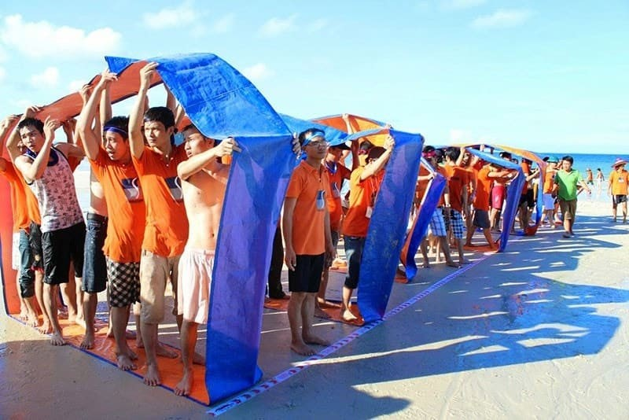Trò chơi bánh xe đồng đội